**《育儿宝典》APP结题汇报**

**小组成员：袁益民 周志军 叶嘉明 林灵君**

1. **APP介绍以及功能展示**

**当今时代，“养儿难问题”已经开始逐渐引起了人们的注意，尤其是刚刚成为“宝爸宝妈”的年轻人们？而老一辈的育儿理念也需要更新，甚至有很多是误区，因此我们想打造一款科普育儿知识的APP，让大家知道如何正确地给宝宝营造一个良好的成长环境以及让宝宝健康成长。**

**本APP定位是面向为爱日益辛劳的“宝爸宝妈”们，传播科学正确的有关育儿“衣食住行”的知识，让天下没有难养的娃！**

**进入APP主界面如下：**

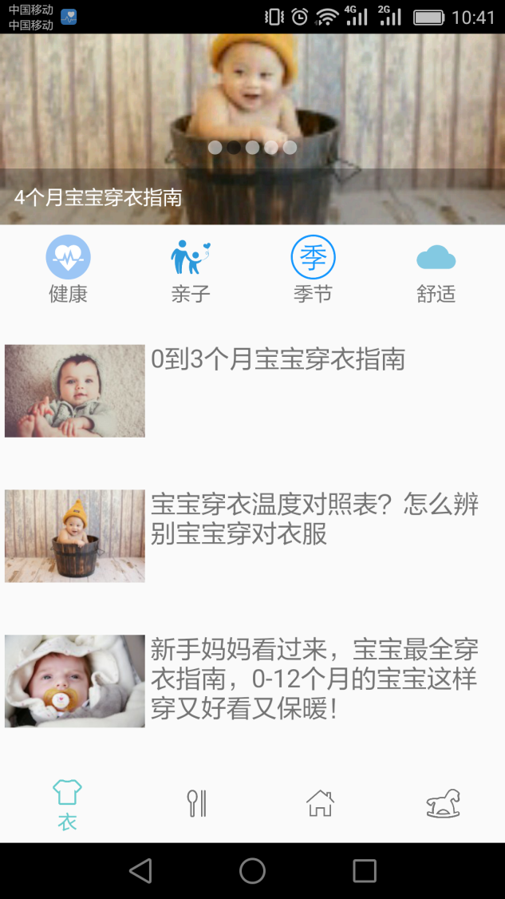

**底部导航栏是APP四大板块“衣食住行”的分类子版块，点击底部图标将可以进入，每个子版块下又将进一步细分，进一步细分出来的子版块在列表栏的上方，用户可以依据自己想要查看的内容去选择对应版块，便可以浏览相关文章。与此同时，每个界面上方会有我们的广告推荐位，以轮播的方式展示。**

1. **标注兼容性测试**

**见育儿宝典标准兼容性测试报告**

1. **用户实例测试及反馈**

**为了进一步完善和改进我们的APP，我们在自己身边搜寻了大约10位左右的“内部测试用户”，来模拟真实市场发布环境下用户的实际体验和反馈。**

**在实用的2-3天内，我们最后对试用我们APP的用户进行反馈问卷的调查和收集，并且力求保证数据的真实性和可靠性。**

**反馈结果总结如下：**

|  |  |
| --- | --- |
| **Good** | **Bad** |
| **APP的内容基本上涵盖了“宝爸宝妈”们日常遇到的约80%的问题** | **APP各个版块下的文章可以进一步按照一定的内在逻辑去排列** |
| **APP的UI设计很友好，给人一种柔和感，下拉文章列表时底部导航栏会自动隐藏，增强了阅读体验感** | **文章的质量和关联性可以进一步加强，APP的功能可以适当再复杂化一点** |
| **APP整体风格设计给人温暖的感觉，比较符合APP的主题，滑动到其他版块时的动效缓出也用户有一个更好的阅读体验** |  |